**Anexa nr. 5.E** la procedură

Conținutul-cadru al memoriului de prezentare

**I.** Denumirea proiectului: **Implementarea unui process de grunduire/vopsire a reperelor zincate**

**II.** Titular:

* numele; **Electromontaj SA – Sucursala Fabrica de Stalpi Metalici**
* adresa poștală; str. Ilioara, nr. 16 O, sector 3, Bucuresti
* numărul de telefon, de fax și adresa de e-mail, adresa paginii de internet: 40-021 / 3465537; 40-021 /3460318; 04-021/3463752;
* numele persoanelor de contact:

• director/manager/administrator: Daniel TOMA

• responsabil pentru protecția mediului: Liliana CIOBANU

**III.** Descrierea caracteristicilor fizice ale întregului proiect:

1. un rezumat al proiectului;

Activitatea desfasurata in prezent cuprinde activitati specifice codului CAEN 2511, adica Fabricarea de constructii metalice si parti componente ale structurilor metalice precum si a codului CAEN2561: Tratarea si acoperirea metalelor;

Fluxul tehnologic al operatiilor existente in Fabrica de Stalpi Metalici, in prezent, descris schematic este urmatorul: prelucrarea mecanica a laminatelor, zincarea termica a acestora, coletarea si livrarea; ca o protectie a laminatelor zincate, la cererea clientului se face o pasivare (cu agent de pasivare ecologic) dar se mai poate face si o grunduire sau vopsire in acelasi scop, pe care unii clienti ne-o solicita si pe care vrem s-o implementam.

Procesul de grundurire/vopsire se va insera (conform flux din **anexa 2**) intre operatia de zincare si cea de coletare si se va realiza intr-un spatiul dedicat procesului de grunduire/vopsire, numit in continuare „**hala de vopsire”** (anexa 3) care era folosit la depozitarea de componente metalice si care va fi dotata corespunzator cu instalatii specifice procesului de vopsire (sistem de ventilatie in configuratie ATEX, grinzi de sprijin pentru laminatele zincate, etc.).

Acest spatiu este amplasat in imediata vecinatate a Sectiei de zincare pentru a facilita si reduce distantele de transport ale laminatelor zincate, are o suprafata de 111mp (9.6x11.6 m) si o inaltime in punctul cel mai inalt de 5.6 m.

Fluxul tehnologic de vopsire

1. Se transporta cu caruciorul reperele zincate din zona de evacuare a sectiei de zincare pana la hala de vopsire.
2. Se introduc in hala cu echipamente specifice de ridicat (ex stivuitorul, transpaleta electrica).
3. Se transporta in dreptul dispozitivelor de vopsire (grinzi suport) cu transpaleta electrica si se aseaza pe grinzile suport cu transpaleta electrica sau cu mana.
4. Se pregateste suprafata de vopsit prin operatii specifice perire, aspirare ...
5. Se acopera zonele care nu trebuie vopsite
6. Se vopsesc
7. Se lasa la uscat o periada de timp conform specificatiei produsului, dupa care se transporta in zona de coletare .

**b)** justificarea necesității proiectului: **oferirea unei protectii sporite a stratului de zinc de pe elementele metalice si ca urmare a cererii clientilor.**

**c)** valoarea investiției TBD;

**d)** perioada de implementare propusă: **3 luni**

**e)** planșe reprezentând limitele amplasamentului proiectului, inclusiv orice suprafață de teren solicitată pentru a fi folosită temporar (planuri de situație și amplasamente); **conform anexa 1**;

**f)** o descriere a caracteristicilor fizice ale întregului proiect, formele fizice ale proiectului (planuri, clădiri, alte structuri, materiale de construcție și altele).

Se prezintă elementele specifice caracteristice proiectului propus:

Elementele specifice procesului de grunduire/vopsire sunt urmatoarele:

* **Hala de vopsire** – conform **anexa 3**
* **Carucioare de transport** – vor transporta reperele zincate de la zona de evacuare repere zincate pe un tronson de sine deja existent pana la hala de vopsire;
* **Stivuitor** – va introduce reperele zincate in hala de vopsire de unde vor fi preluate de transpaleta electrica
* **Transpaleta electrica** – va fi folosita la asezarea reperelor metalice zincate pe grinzile matalice de supoer; reperele mai mici pot si asezate manual;
* **Grinzi metalice de sustinere** – confectionate in regim propriu ajuta la sustinerea reperelor metalice zincate care urmeaza a fi vopsite;
* **Pulverizator de vopsea fara aer (poppa de vopsit airless)** - Aplicarea grundului pe piese se va face cu un pulverizator de vopsea fara aer cu presiune de pulverizare reglabila, cu tehnologie Airless de inalta eficienta; este dotat cu un motor ultra-silentios, fara perii, de 1800 W; debitul maxim este de 2,2l/min; presiunea maxima este de 3300PSI; se poate regla butonul de control al fluxului de material pentru a creste sau a reduce rapid consumul de material.
* **Amestecator de vopsea** – cu reglare lina a vitezei de amestecare, adaptabil pentru diferite densitati, care nu afecteaza structura amestecului.
* **Perete filtrant de aer in hala de vopsire** – alcatuit din 2 trepte filtrante:

1. Instalatia de filtrare a aerului din incinta este alcatuita din:
   * Perete filtrant 4.050 x 730 x 3.240 mm cu ventilator EX;
   * Tablou electric actionare ventilatoare exhaustare
   * Manometru masurare colmmatare elemente filtrante
   * Tubulatura exhaustare
2. Sectiunea de filtrare (peretele filtrant) consta din doua trepte de filtrare**:**
   * **Etapa 1: Filtrul** compus din carton plisat cu orificii „Marca Andreae” situat in ghidaje speciale si fixat lateral care fac inlocuirea foarte simpla. Filtrul de carton Andreae este format din doua straturi de hartie speciala, neinflamabila, pliata, cu gauri alternante. Acest sistem special permite aerului sa schimbe directia pentru a impinge particulele de vopsea in interior in a doua etapa de filtrare.

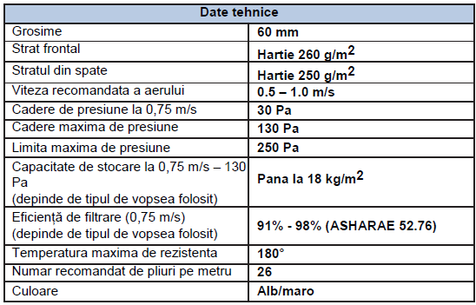

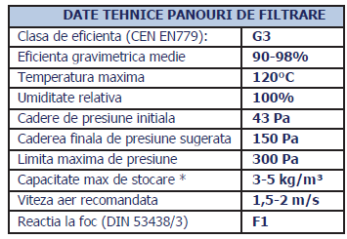

*avand in vedere debitul de aer exaustat, reintroducerea aerului in zona de lucru se realizeaza prin fante de admisie (spatii deschise).

**Etapa 2**: compusa din filtre plate de 23 mm grosime compuse dintr-un cadru profil in U din tabla zincata, doua plase de retinere din sarma de otel galvanizata electrosudata si un mediu filtrant din fibre de sticla de densitate progresiva cu greutate 200 g/m2 si grosime 50 mm.

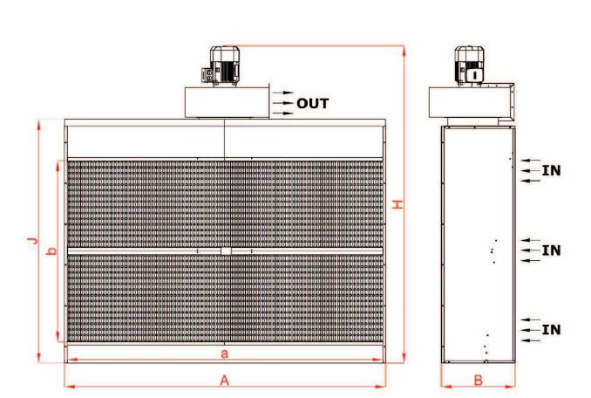

Intreaga instalatie de filtrare/ventilare a aerului din hala de vopsire poate fi rezumata in urmatorul tabel:

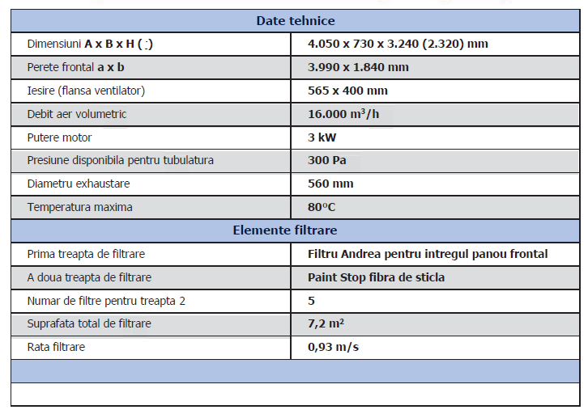

Consumabile:

* Filtrul labirint: Filtrul carton labirint se compune din doua coli pliate, gaurite în rânduri alternative si lipite la muchii. Acest tip de filtru are la baza forta inertiei, prin schimbarea brusca a directiei de depasare, particulele se depun în buzunarele filtrului.
* Filtrele panou paint Stop: Rolele filtrante din fibra de sticla cu densitate progresiva se folosesc pentru retinerea particulelor solide de la cabinele de vopsire si pereti filtranti; Specificatii EN779 • rezistenta de 100% la umiditate, Temeperatura de maxim 80 grade Celsius, Dimendiune 0.75mx20m, Greutate 250gr/m2, Material: fibra de sticla

**–**descrierea instalației și a fluxurilor tehnologice existente pe amplasament (după caz); **nu este cazul;**

**–**descrierea proceselor de producție ale proiectului propus, în funcție de specificul investiției, produse și subproduse obținute, mărimea, capacitatea;

Suprafata zincata de vopsit : 5200 mp din care :

Gusee : 2000 buc., 270 mp

Cel mai lung reper 7520mm

Repere cu greutate mai mare de 100 Kg = 64 buc , 180 mp

Repere cu L ≥ 1500mm = 5000 buc , 3190 mp

Repere cu L ≤ 1500mm = 9700 buc , 1466 mp

**–**materiile prime, energia și combustibilii utilizați, cu modul de asigurare a acestora;

Materii prime:

* grundul folosit este o vopsea monocomponentă și elastică, pe bază de PVC, prin urmare acoperirea stratului de zinc proaspăt ar trebui să se facă folosind tehnologia pre-spray, grosimea stratului umed de aproximativ 70 µm, deoarece activitatea zincului și a grundului face ca acest strat să reacționeze și să sigileze porozitatea zincului. Apoi se aplică stratul potrivit cu păstrarea grosimii stratului umed min. 150 µm. Grosimea stratului uscat trebuie să fie de cel puțin 60 µm.
* Grundul folosit are o capacitate de acoperire de 6,33 mp/l la o grosime a stratului de 60 µm (functie de suprafata si de conditiile de vopsire). Daca este necesar se poate adauga un solvent in proportie de pana la 5% (anexata fisa tehnica cu datele de Securitate). Grundul avand o structura tixotropica (are tendinta de a se gelifica) este necesar sa se foloseasca un sistem de omogenizare riguros (anexata fisa tehnica cu datele de Securitate).

**– racordarea la rețelele utilitare existente în zonă; incinta alocata acestui proiect face parte dintre cladirile existente si este racordata deja la retelele utilitare existente;**

**–**descrierea lucrărilor de refacere a amplasamentului în zona afectată de execuția investiției; **nu este cazul;**

**–**căi noi de acces sau schimbări ale celor existente; **nu este cazul**

**–**resursele naturale folosite în construcție și funcționare; nu este cazul, incinta fiind deja construita

**–**metode folosite în construcție/demolare: **nu este cazul;**

**–**planul de execuție, cuprinzând faza de construcție, punerea în funcțiune, exploatare, refacere și folosire ulterioară; **nu este cazul**

**–**relația cu alte proiecte existente sau planificate; **nu este cazul**

**–**detalii privind alternativele care au fost luate în considerare; **nu este cazul**

**–**alte activități care pot apărea ca urmare a proiectului (de exemplu, extragerea de agregate, asigurarea unor noi surse de apă, surse sau linii de transport al energiei, creșterea numărului de locuințe, eliminarea apelor uzate și a deșeurilor):

**Deseurile generate in cadrul proiectului sunt din categoria:**

- cod 21 01 01- hartie si carton in care au fost ambalate utilajele si vor fi colectate de colector autorizat (Rematholding conform contract 1365 din 05.01.2017).

- cod 08 01 11* deseuri de vopsele si lacuri cu continut de solventi organici sau alte substante periculoase, vor fi colectate de colector autorizat (EnviroEco conform contract nr. E 1380/22.12.2021)

- cod 14 06 03* - alti solventi si amestecuri de solvent, vor fi colectate de colector autorizat (EnviroEco conform contract nr. E 1380/22.12.2021)

**–**alte autorizații cerute pentru proiect: **nu este cazul**

**IV. Descrierea lucrărilor de demolare necesare: nu este cazul**

**–**planul de execuție a lucrărilor de demolare, de refacere și folosire ulterioară a terenului;

**–**descrierea lucrărilor de refacere a amplasamentului;

**–**căi noi de acces sau schimbări ale celor existente, după caz;

**–**metode folosite în demolare;

**–**detalii privind alternativele care au fost luate în considerare;**–**alte activități care pot apărea ca urmare a demolării (de exemplu, eliminarea deșeurilor).

**V. Descrierea amplasării proiectului:**

**–**distanța față de granițe pentru proiectele care cad sub incidența [Convenției](https://legislatie.just.ro/Public/DetaliiDocumentAfis/182265) privind evaluarea impactului asupra mediului în context transfrontieră, adoptată la Espoo la 25 februarie 1991, ratificată prin [Legea nr. 22/2001](https://legislatie.just.ro/Public/DetaliiDocumentAfis/182266), cu completările ulterioare; **nu este cazul**

**–**localizarea amplasamentului în raport cu patrimoniul cultural potrivit Listei monumentelor istorice, actualizată, aprobată prin [Ordinul ministrului culturii și cultelor nr. 2.314/2004](https://legislatie.just.ro/Public/DetaliiDocumentAfis/53576), cu modificările ulterioare, și Repertoriului arheologic național prevăzut de [Ordonanța Guvernului nr. 43/2000](https://legislatie.just.ro/Public/DetaliiDocumentAfis/154941) privind protecția patrimoniului arheologic și declararea unor situri arheologice ca zone de interes național, republicată, cu modificările și completările ulterioare; **nu este cazul**

**–**hărți, fotografii ale amplasamentului care pot oferi informații privind caracteristicile fizice ale mediului, atât naturale, cât și artificiale, și alte informații privind:

• folosințele actuale și planificate ale terenului atât pe amplasament, cât și pe zone adiacente acestuia;

• politici de zonare și de folosire a terenului;

• arealele sensibile;

**–**coordonatele geografice ale amplasamentului proiectului, care vor fi prezentate sub formă de vector în format digital cu referință geografică, în sistem de proiecție națională Stereo 1970;

**–**detalii privind orice variantă de amplasament care a fost luată în considerare.

**VI.** Descrierea tuturor efectelor semnificative posibile asupra mediului ale proiectului, în limita informațiilor disponibile: **nu este cazul**

**A.** Surse de poluanți și instalații pentru reținerea, evacuarea și dispersia poluanților în mediu:

**a)** protecția calității apelor:**–**sursele de poluanți pentru ape, locul de evacuare sau emisarul;**–**stațiile și instalațiile de epurare sau de preepurare a apelor uzate prevăzute;

**b)** protecția aerului:**–**sursele de poluanți pentru aer, poluanți, inclusiv surse de mirosuri;**–**instalațiile pentru reținerea și dispersia poluanților în atmosferă;

**c)** protecția împotriva zgomotului și vibrațiilor:**–**sursele de zgomot și de vibrații;**–**amenajările și dotările pentru protecția împotriva zgomotului și vibrațiilor;

**d)** protecția împotriva radiațiilor:**–**sursele de radiații;**–**amenajările și dotările pentru protecția împotriva radiațiilor;

**e)** protecția solului și a subsolului:

**–**sursele de poluanți pentru sol, subsol, ape freatice și de adâncime;

**–**lucrările și dotările pentru protecția solului și a subsolului;

**f)** protecția ecosistemelor terestre și acvatice:

**–**identificarea arealelor sensibile ce pot fi afectate de proiect;

**–**lucrările, dotările și măsurile pentru protecția biodiversității, monumentelor naturii și ariilor protejate;

**g)** protecția așezărilor umane și a altor obiective de interes public:

**–**identificarea obiectivelor de interes public, distanța față de așezările umane, respectiv față de monumente istorice și de arhitectură, alte zone asupra cărora există instituit un regim de restricție, zone de interes tradițional și altele;

**–**lucrările, dotările și măsurile pentru protecția așezărilor umane și a obiectivelor protejate și/sau de interes public;

**h)** prevenirea și gestionarea deșeurilor generate pe amplasament în timpul realizării proiectului/în timpul exploatării, inclusiv eliminarea:

**–**lista deșeurilor (clasificate și codificate în conformitate cu prevederile legislației europene și naționale privind deșeurile), cantități de deșeuri generate;

**–**programul de prevenire și reducere a cantităților de deșeuri generate;

**–**planul de gestionare a deșeurilor;

**i)** gospodărirea substanțelor și preparatelor chimice periculoase: **nu este cazul**

**–**substanțele și preparatele chimice periculoase utilizate și/sau produse;

**–**modul de gospodărire a substanțelor și preparatelor chimice periculoase și asigurarea condițiilor de protecție a factorilor de mediu și a sănătății populației.

**B.** Utilizarea resurselor naturale, în special a solului, a terenurilor, a apei și a biodiversității.

**VII.** Descrierea aspectelor de mediu susceptibile a fi afectate în mod semnificativ de proiect:

**–**impactul asupra populației, sănătății umane, biodiversității (acordând o atenție specială speciilor și habitatelor protejate), conservarea habitatelor naturale, a florei și a faunei sălbatice, terenurilor, solului, folosințelor, bunurilor materiale, calității și regimului cantitativ al apei, calității aerului, climei (de exemplu, natura și amploarea emisiilor de gaze cu efect de seră), zgomotelor și vibrațiilor, peisajului și mediului vizual, patrimoniului istoric și cultural și asupra interacțiunilor dintre aceste elemente. Natura impactului (adică impactul direct, indirect, secundar, cumulativ, pe termen scurt, mediu și lung, permanent și temporar, pozitiv și negativ);

**–**extinderea impactului (zona geografică, numărul populației/habitatelor/speciilor afectate);

**–**magnitudinea și complexitatea impactului;

**–**probabilitatea impactului;

**–**durata, frecvența și reversibilitatea impactului;

**–**măsurile de evitare, reducere sau ameliorare a impactului semnificativ asupra mediului;

**–**natura transfrontalieră a impactului.

**VIII.** Prevederi pentru monitorizarea mediului - dotări și măsuri prevăzute pentru controlul emisiilor de poluanți în mediu, inclusiv pentru conformarea la cerințele privind monitorizarea emisiilor prevăzute de concluziile celor mai bune tehnici disponibile aplicabile. Se va avea în vedere ca implementarea proiectului să nu influențeze negativ calitatea aerului în zonă. – **monitorizare trimestriala de emisii in atmosfera**

**IX.** Legătura cu alte acte normative și/sau planuri/programe/strategii/documente de planificare:

**A.** Justificarea încadrării proiectului, după caz, în prevederile altor acte normative naționale care transpun legislația Uniunii Europene: Directiva 2010/75/UE (IED) a Parlamentului European și a Consiliului din 24 noiembrie 2010 privind emisiile industriale (prevenirea și controlul integrat al poluării), Directiva 2012/18/UE a Parlamentului European și a Consiliului din 4 iulie 2012 privind controlul pericolelor de accidente majore care implică substanțe periculoase, de modificare și ulterior de abrogare a Directivei 96/82/CE a Consiliului, Directiva 2000/60/CE a Parlamentului European și a Consiliului din 23 octombrie 2000 de stabilire a unui cadru de politică comunitară în domeniul apei, Directiva-cadru aer 2008/50/CE a Parlamentului European și a Consiliului din 21 mai 2008 privind calitatea aerului înconjurător și un aer mai curat pentru Europa, Directiva 2008/98/CE a Parlamentului European și a Consiliului din 19 noiembrie 2008 privind deșeurile și de abrogare a anumitor directive, și altele).

**B.** Se va menționa planul/programul/strategia/documentul de programare/planificare din care face proiectul, cu indicarea actului normativ prin care a fost aprobat. – **nu este cazul**

**X.** Lucrări necesare organizării de șantier: **nu este cazul**

**–**descrierea lucrărilor necesare organizării de șantier;

**–**localizarea organizării de șantier;

**–**descrierea impactului asupra mediului a lucrărilor organizării de șantier;

**–**surse de poluanți și instalații pentru reținerea, evacuarea și dispersia poluanților în mediu în timpul organizării de șantier;

**–**dotări și măsuri prevăzute pentru controlul emisiilor de poluanți în mediu.

**XI.** Lucrări de refacere a amplasamentului la finalizarea investiției, în caz de accidente și/sau la încetarea activității, în măsura în care aceste informații sunt disponibile: **nu este cazul**

**–**lucrările propuse pentru refacerea amplasamentului la finalizarea investiției, în caz de accidente și/sau la încetarea activității;

**–**aspecte referitoare la prevenirea și modul de răspuns pentru cazuri de poluări accidentale;

**–**aspecte referitoare la închiderea/dezafectarea/demolarea instalației;

**–**modalități de refacere a stării inițiale/reabilitare în vederea utilizării ulterioare a terenului.

**XII.** Anexe - piese desenate:

**1.** planul de încadrare în zonă a obiectivului și planul de situație, cu modul de planificare a utilizării suprafețelor; formele fizice ale proiectului (planuri, clădiri, alte structuri, materiale de construcție și altele); planșe reprezentând limitele amplasamentului proiectului, inclusiv orice suprafață de teren solicitată pentru a fi folosită temporar (planuri de situație și amplasamente);

**2.** schemele-flux pentru procesul tehnologic și fazele activității, cu instalațiile de depoluare;

**3.** schema-flux a gestionării deșeurilor;

**4.** alte piese desenate, stabilite de autoritatea publică pentru protecția mediului.

**XIII.** Pentru proiectele care intră sub incidența prevederilor [art. 28 din Ordonanța de urgență a Guvernului nr. 57/2007](https://legislatie.just.ro/Public/DetaliiDocumentAfis/202496) privind regimul ariilor naturale protejate, conservarea habitatelor naturale, a florei și faunei sălbatice, aprobată cu modificări și completări prin [Legea nr. 49/2011](https://legislatie.just.ro/Public/DetaliiDocumentAfis/127715), cu modificările și completările ulterioare, memoriul va fi completat cu următoarele: **nu este cazul**

**a)** descrierea succintă a proiectului și distanța față de aria naturală protejată de interes comunitar, precum și coordonatele geografice (Stereo 70) ale amplasamentului proiectului. Aceste coordonate vor fi prezentate sub formă de vector în format digital cu referință geografică, în sistem de proiecție națională Stereo 1970, sau de tabel în format electronic conținând coordonatele conturului (X, Y) în sistem de proiecție națională Stereo 1970;

**b)** numele și codul ariei naturale protejate de interes comunitar;

**c)** prezența și efectivele/suprafețele acoperite de specii și habitate de interes comunitar în zona proiectului;

**d)** se va preciza dacă proiectul propus nu are legătură directă cu sau nu este necesar pentru managementul conservării ariei naturale protejate de interes comunitar;

**e)** se va estima impactul potențial al proiectului asupra speciilor și habitatelor din aria naturală protejată de interes comunitar;

**f)** alte informații prevăzute în legislația în vigoare.

**XIV.** Pentru proiectele care se realizează pe ape sau au legătură cu apele, memoriul va fi completat cu următoarele informații, preluate din Planurile de management bazinale, actualizate: **nu este cazul**

1. Localizarea proiectului:

**–**bazinul hidrografic;

**–**cursul de apă: denumirea și codul cadastral;

**–**corpul de apă (de suprafață și/sau subteran): denumire și cod.

1. Indicarea stării ecologice/potențialului ecologic și starea chimică a corpului de apă de suprafață; pentru corpul de apă subteran se vor indica starea cantitativă și starea chimică a corpului de apă.
2. Indicarea obiectivului/obiectivelor de mediu pentru fiecare corp de apă identificat, cu precizarea excepțiilor aplicate și a termenelor aferente, după caz.

**XV.** Criteriile prevăzute în anexa nr. 3 la Legea nr. ..... privind evaluarea impactului anumitor proiecte publice și private asupra mediului se iau în considerare, dacă este cazul, în momentul compilării informațiilor în conformitate cu punctele III-XIV.

Semnătura și ștampila titularului

Director;

Daniel TOMA